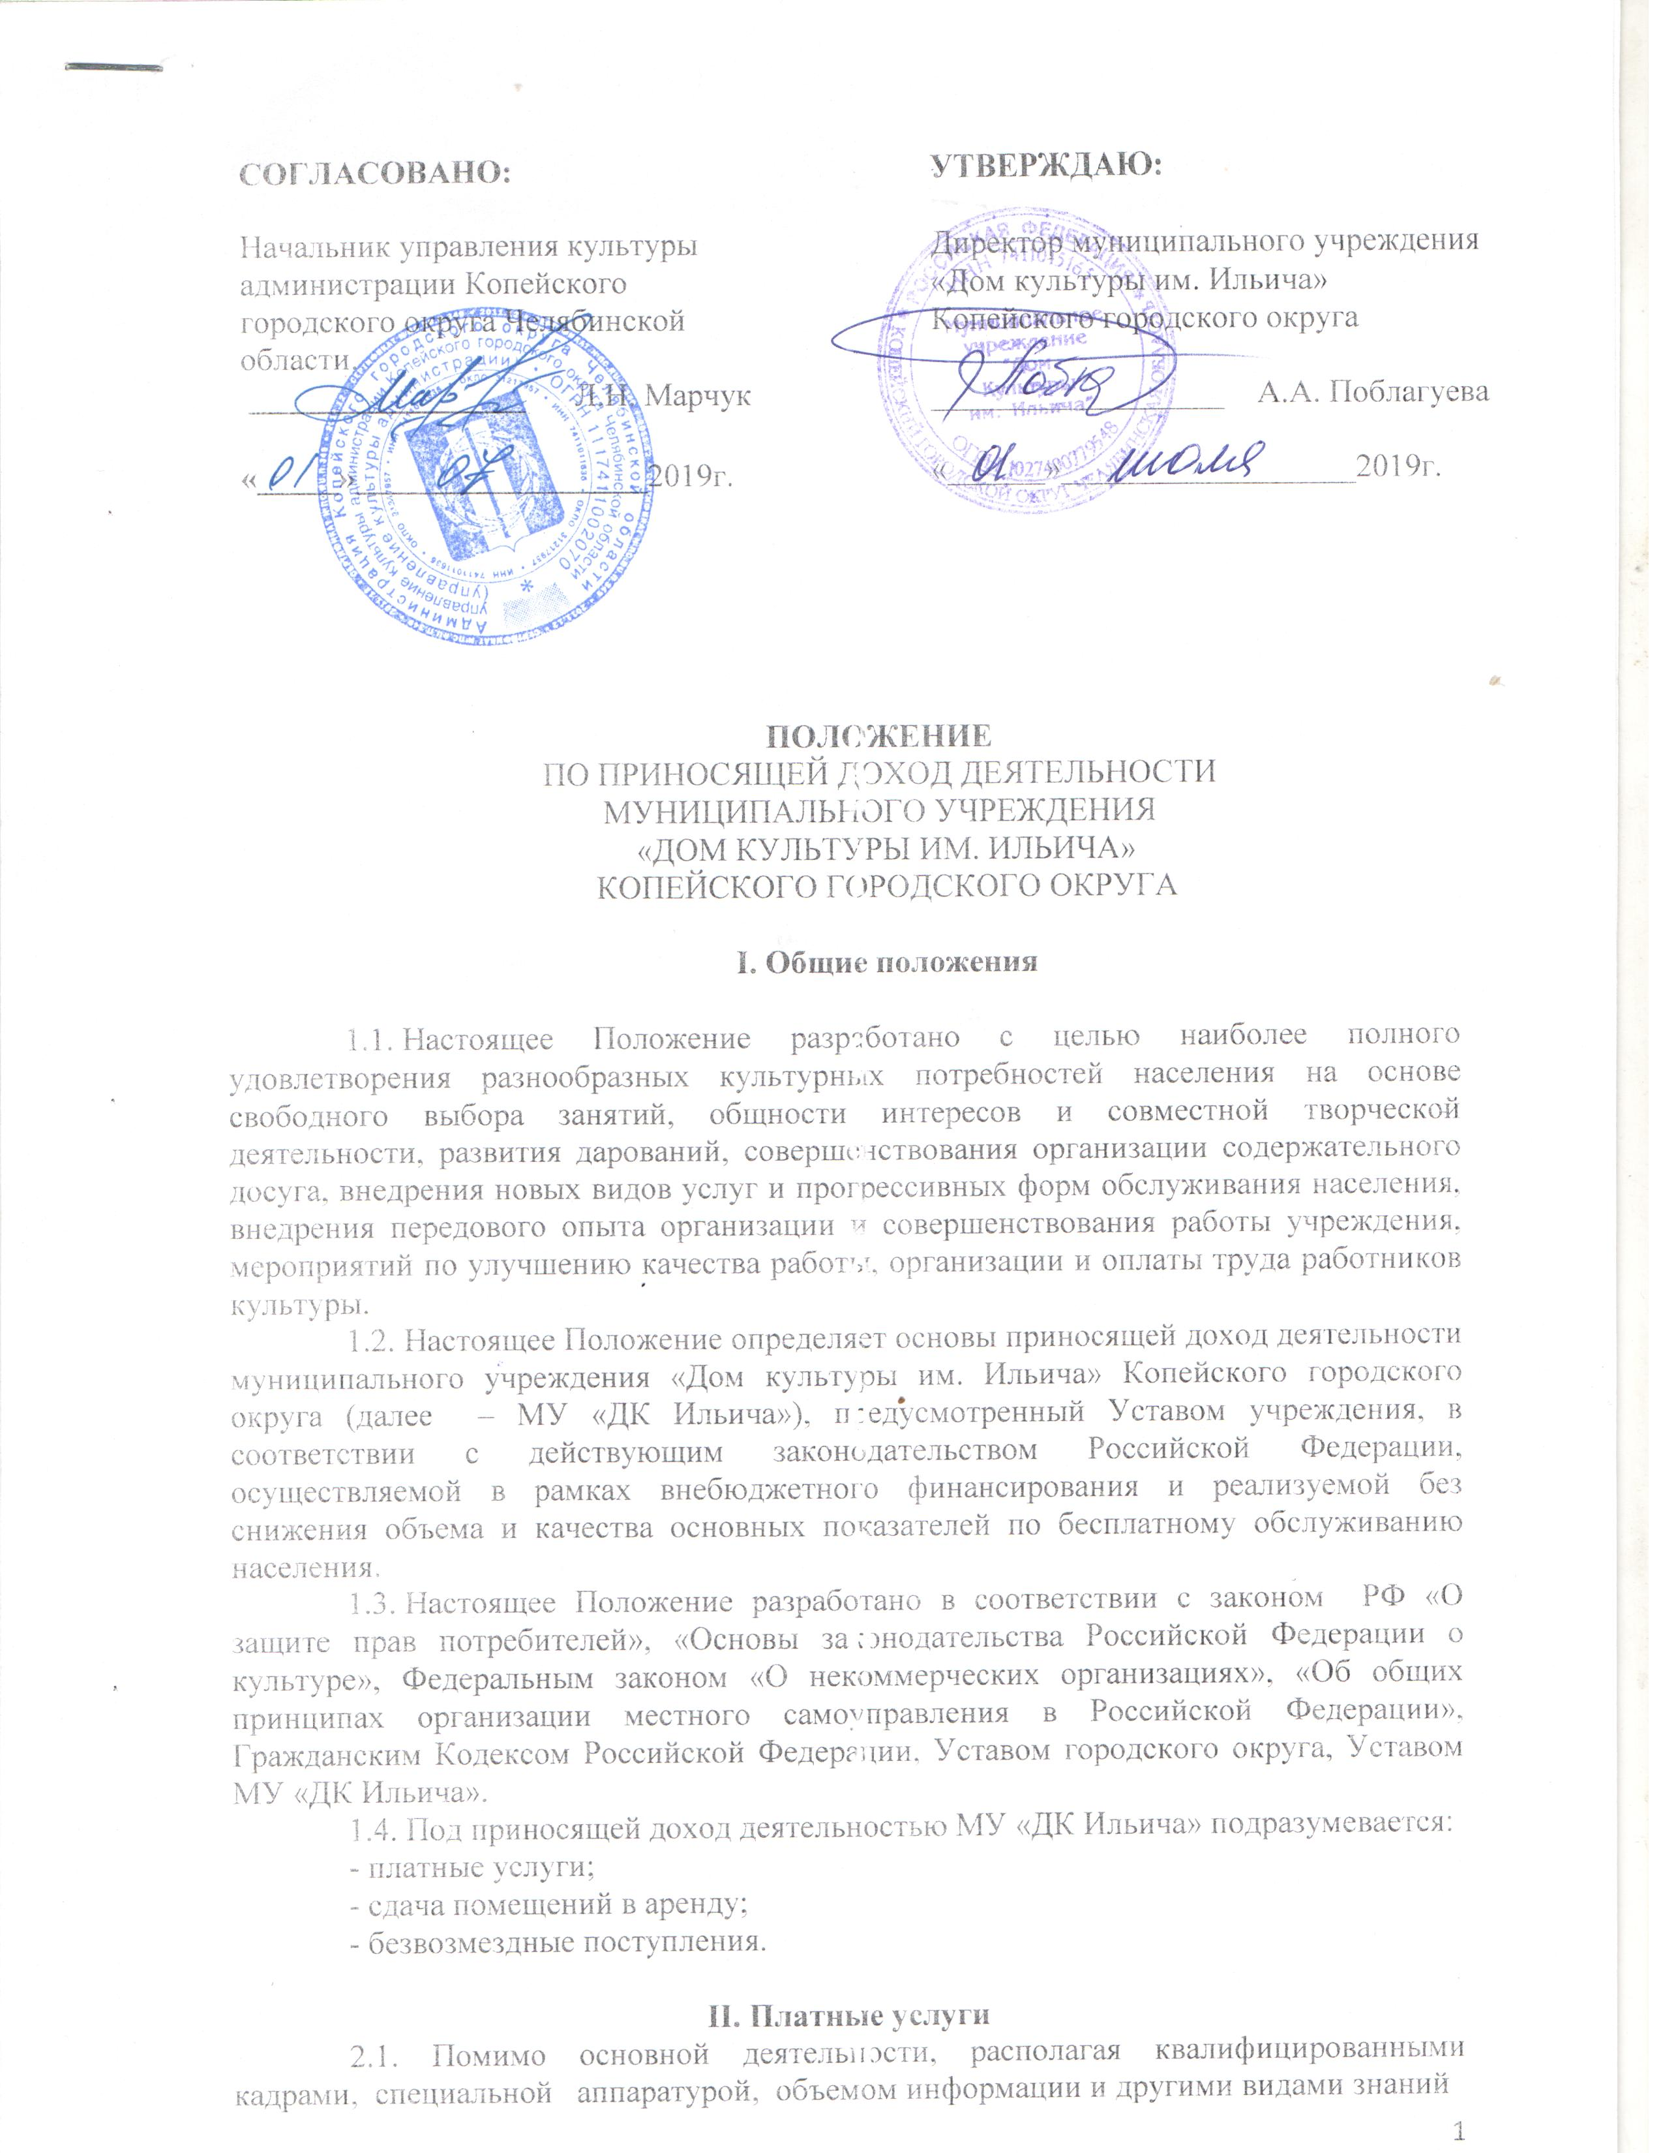

в области культуры, учреждение культуры имеет право оказывать платные услуги населению в соответствии с уставной деятельностью МУ «ДК Ильича».
2.2. Платные услуги оказываются в целях удовлетворения разнообразных духовных запросов и культурных потребностей населения в сфере досуга на основе свободного выбора занятий, общности интересов и рассматриваются как иная приносящая доход деятельность, если доход от них идет на развитие и совершенствование материально-технической базы и на нужды МУ «ДК Ильича».
2.3. Платные услуги не могут быть оказаны взамен или в рамках основной деятельности МУ «ДК Ильича», финансируемой из средств бюджета.
2.4. К платным услугам относятся:
-услуги по аренде помещений;
-организация и проведение мастер-класса;
-организация и проведение семейного торжества;
-организация и проведение танцевально-развлекательной программы;
-организация и проведение тематического вечера;
-организация и проведение театрализованной конкурсно-игровой программы;
-организация и проведение сборного концерта;
-организация и проведение торжественного мероприятия;
-посещение платных кружков и коллективов художественной самодеятельности:
1) декоративно-прикладного творчества;
2) спортивно-оздоровительные;
3) художественно-творческие;
-номер художественной самодеятельности:
1) соло;
2) ансамбль;
-индивидуальные занятия:
1) вокал;
2) игра на музыкальном инструменте;
3) хореография;
4) спортивно-оздоровительные;
-размещение социально-ориентированной информации на информационном стенде (в здании);
-размещение баннеров социально-ориентированных компаний на официальном сайте;
-размещение социально-ориентированной информации на уличном информационном стенде.
2.5. Отдельные виды деятельности, перечень которых установлен законом, могут осуществляться МУ «ДК Ильича» только на основании специальных разрешений (лицензий).
2.6. МУ «ДК Ильича» обязано предоставить потребителю бесплатно достоверную информацию, обеспечивающую возможность их правильного выбора и включающую в себя перечень предоставляемых услуг с указанием их стоимости; времени предоставления; квалификации исполнителей услуг.

III. Условия оказания платных услуг

3.1. Оказание платных услуг осуществляется посредством реализации бланков строгой отчетности либо на основе заключенного соглашения или договора, как с юридическими, так и с физическими лицами, регламентирующего условия, права и обязанности сторон.
3.2. Договор может быть заключен в устной или письменной форме. Устная форма договора в соответствии с пунктом 2 статьи 159 Гражданского кодекса РФ предусмотрена в случаях оказания услуг при самом их совершении. Доказательством их предоставления являются входной билет, квитанция строгой отчетности или кассовый чек контрольно-кассового аппарата.
3.3. Письменная форма договора в соответствии со статьей 162 Гражданского кодекса РФ предусмотрена в случаях предоставления услуг, исполнение которых носит длительный по времени характер. При этом в договоре должны быть регламентированы условия и сроки получения платных услуг, порядок расчетов, права, обязанности и ответственность сторон. Договор, заключаемый с потребителем, может быть индивидуальным или стандартным (типовым) с учетом требований гражданского законодательства Российской Федерации.
3.4. МУ «ДК Ильича» может сдавать в аренду помещения на договорной основе в случае если:
- в Уставе исполнителя указан перечень платных услуг, которые он может осуществлять;
- осуществление указанной деятельности не противоречит действующему законодательству.
Договор составляется в двух экземплярах и подписывается обеими сторонами.
3.5.Оплата платных услуг производится в соответствии с расценкой Перечня предоставляемых платных услуг, Оплата на оказание платных услуг может производится как в безналичном порядке, вносится потребителем через учреждения банков, иных кредитных организаций, так и за наличный расчет (посредством реализации входных билетов, приходных ордеров).
3.6. Оказание платных услуг возможно при наличии:
- Положения по приносящей доход деятельности;
- Перечня предоставляемых услуг (с указанием цены каждой услуги), утвержденного приказом директора МУ «ДК Ильича»;
- расчета цены на каждую предоставляемую пользователям услугу, утвержденную директором МУ «ДК Ильича»;
- приказа директора о предоставлении платных услуг.
3.7. МУ «ДК Ильича» ведет бухгалтерский и статистический учет доходов по количеству и наименованию предоставленных услуг и расходов, в соответствии с утвержденной сметой, отдельно по основной деятельности, своевременно предоставляя отчетность и вышестоящие органы.
3.8. Руководство деятельностью по оказанию платных услуг осуществляет директор ДК, либо лицо, исполняющее обязанности директора: разрабатывает и внедряет новые виды платных услуг, которые согласовываются с Учредителем, и утверждает их.
3.9. К оказанию платных услуг могут привлекаться как специалисты учреждения, так и сторонние специалисты.
3.10. С кассиром заключается договор о полной материальной ответственности в порядке, установленном действующим законодательством Российской Федерации.
3.11.Средства от всех видов платных услуг сдаются в кассу МУ «ЦБ по обслуживанию учреждений культуры и дополнительного образования».
3.12. Основания для пересмотра стоимости на предоставление платных услуг:
- рост затрат на оказание услуг, вызванный внешним фактором;
- изменения в действующем законодательстве Российской Федерации системы, форм и размеров заработной платы.
3.13. Перерасчет величины арендной платы осуществляется в одностороннем порядке, в связи с изменением действующего Положения о порядке сдачи в аренду, определения величины арендной платы за пользование муниципальным имуществом.
3.14. Контроль за организацией и качеством оказания платных услуг населению, а также правильностью взимания платы с населения осуществляет директор ДК, либо лицо, исполняющее обязанности директора.

IV.Расчет стоимости услуг учреждения культуры

4.1. Стоимостью платных услуг определяется на основе расчета стоимости экономически обоснованных затрат: материальных, трудовых и других ресурсов направленных на их оказания с учетом рентабельности для развития материально-технической базы.
4.2. Для расчета затрат на оказание платной услуги может быть использован расчетно-аналитический метод или метод прямого счета, которые прописаны в утвержденном Порядке определения платы для физических и юридических лиц за оказание услуг (работ), относящихся к основным видам деятельности муниципальных бюджетных учреждений, подведомственных Управлению культуры администрации Копейского городского округа Челябинской области.
4.3. Расчет стоимости платной услуги подписывается директором МУ «ДК Итльича», директором МУ «ЦБ по обслуживанию учреждений культуры и дополнительного образования».
4.4. Расчет арендной платы осуществляется в соответствии с нормативными правовыми актами органов местного самоуправления и согласовывается с Управлением культуры администрации Копейского городского округа Челябинской области.

V. Учет средств от оказания платных услуг

5.1. Средства от платных услуг (доходы), после сдачи их в МУ «ЦБ по обслуживанию учреждений культуры и дополнительного образования» поступают на лицевой счет муниципального учреждения «ДК Ильича», как иная приносящая доход деятельность.
5.2. МУ «ДК Ильича» организует реальный бухгалтерский и статистический учет бюджетных средств, полученных от иной приносящей доход деятельности.
5.3. Средства, перечисленные от арендной платы, поступают на лицевой счет муниципального бюджетного учреждения «ДК Ильича» как «доходы от собственности (аренды)».
5.4. Учет поступления средств учреждения ведется по кодам доходов:
- 130 - прочие доходы от оказания платных услуг (работ)получателями средств бюджетов городских округов»;
- 120 – «Доходы от собственности (аренды)»;
- 180 – «Прочие безвозмездные поступления муниципальным учреждениям, находящимся в ведении органов местного самоуправления и городских округов».
5.5. Расходы денежных средств от приносящей доход деятельности МУ «ДК Ильича» производятся на основании плана финансово- хозяйственной деятельности.
5.6. Учет расходования средств МУ «ДК Ильича» ведется по кодам финансового обеспечения (КФО) – приносящая доход деятельность, субсидия на иные цели и субсидия на выполнение государственного, муниципального задания.

VI. Порядок формирования цены за предоставленные платные услуги

6.1. Цены на платные услуги устанавливаются решением собрания депутатов Копейского городского округа и утверждаются приказом руководителя Учреждения (приложение № 1).
6.2. Утвержденный Прейскурант на все виды оказываемых учреждением платных услуг, должен находиться в доступном для Потребителей месте.
6.3. В стоимость платной услуги закладывается прибыль, обеспечивающая рентабельность от 10 до 20 процентов к затратам на оказание платной услуги.
6.4. Цены по видам платных услуг с экономическим обоснованием и расчетной документацией предоставляются в МУ «ЦБ по обслуживанию учреждений культуры и дополнительного образования».

VII. Доведение информации об оказываемых услугах, цены до потребителя.

7.1. МУ «ДК Ильича» обязано предоставлять необходимую и достоверную информацию об оказываемых услугах и цене на них, обеспечивающую возможность их правильного выбора. Указанная информация доводится до потребителя путем размещения на стенде ДК.

IIX. Отчетность и использование средств от оказания платных услуг

8.1. В пределах плана финансово-хозяйственной деятельности, по оказанию платных услуг, МУ «ДК Ильича», имеет право оплачивать расходы, связанные с эксплуатацией имущества, развитием материально-технической базы и хозяйственных нужд учреждения.
8.2. Средства, направленные на выплату заработной платы, надбавок стимулирующего характера работникам, оказывающим платные услуги и начисления не должны превышать 70% от фактического поступления средств по статье 130 «Доходы от оказания платных услуг (работ)».
8.3. Доходы от арендной платы являются дополнительным источником средств, направленных на приобретение основных средств и оплату за оказание прочих услуг.
8.4. МУ «ДК Ильича» в установленные сроки составляет план финансово-хозяйственной деятельности, в котором учитываются расходы от приносящей доход деятельности.
8.5. МУ «ДК Ильича» предоставляет сведения о поступлении и использовании средств, от приносящей доход деятельности, в порядке и сроки, установленные действующим законодательством в Управление культуры администрации Копейского городского округа.
8.6. Внесение изменений в План финансово-хозяйственной деятельности осуществляется на основании письма директору МУ «ДК Ильича» по согласованию с Управлением культуры администрации Копейского городского округа.

IX. Безвозмездные поступления (пожертвования и дарение)

9.1. МУ «ДК Ильича» имеет право на получение безвозмездных пожертвований от юридических и физических лиц.
9.2. МУ «ДК Ильича» ведет отдельный учет всех операций по использованию пожертвованного и подаренного имущества или средств.

X. Заключительные положения

10.1. МУ «ДК Ильича» обязано обеспечить граждан бесплатной, доступной и достоверной информацией:
- о местонахождении ДК;
- о режиме работы;
- о перечне и видах оказываемых услуг;
- о ценах (тарифах) на платные услуги;
- об условиях предоставления и получения этих услуг.
10.2. МУ «ДК Ильича» обязано предоставлять платные услуги качественно и своевременно. За некачественное предоставление платных услуг сотрудники МУ «ДК Ильича» несут ответственность в порядке, установленном законодательством РФ.
10.3. Должностные лица и специалисты учреждения, виновные в нарушении оказания платных услуг, несут ответственность в установленном порядке.
10.4. Организация платных услуг в МУ «ДК Ильича» осуществляется в соответствии с настоящим Положением с учетом действующих актов РФ, Челябинской области и муниципальных правовых актов Копейского городского округа.
10.5. При выявлении случаев взимания платы за услуги, финансирование которых осуществляется за счет субсидий на возмещение нормативных затрат на финансовое обеспечение выполнения муниципального задания на оказание муниципальных услуг или субсидии на иные цели, не связанные с финансовым обеспечением выполнения муниципального задания Управление культуры администрации Копейского городского округа вправе принять решение о возмещении неправомерно полученных сумм в бюджет Копейского городского округа.

ПРИЛОЖЕНИЕ №1
к положению об услугах по приносящей доход деятельности муниципального учреждения
«Дом культуры им. Ильича»
Копейского городского округа
от «____»______________ 2019г.

Тарифы на платные услуги, оказываемые
Муниципальным учреждением «Дом культуры им. Ильича»
Копейского городского округа

№  п/п | Наименование услуги | Описание услуги | Единица измерения | Предельная цена (руб.)
1 | 2 | 3 | 4 | 5
Организация и проведение мероприятий
1 | Организация и проведение мастер-класса | Продолжительность | 1 посещение  1 посещение  1 посещение | 170  110  75
1 | Организация и проведение мастер-класса | 1 час 30 мин.  1 час  40 мин. | 1 посещение  1 посещение  1 посещение | 170  110  75
2 | Организация и проведение семейного торжества | Продолжительность | 1 посещение  1 посещение | 200  400
2 | Организация и проведение семейного торжества | от 2 до 3 часов  от 3 до 6 часов | 1 посещение  1 посещение | 200  400
3 | Организация и проведение танцевально-развлекательной программы | Продолжительность | 1 посещение  1 посещение  1 посещение  1 посещение | 250  150  100  75
3 |  | 1 час 40 мин.  1 час  40 мин.  30 мин. | 1 посещение  1 посещение  1 посещение  1 посещение | 250  150  100  75
4 | Организация и проведение тематического вечера | Продолжительность | 1 посещение  1 посещение  1 посещение  1 посещение | 250  150  100  75
4 | Организация и проведение тематического вечера | 1 час 40 мин.  1 час  40 мин.  30 мин. | 1 посещение  1 посещение  1 посещение  1 посещение | 250  150  100  75
5 | Организация и проведение театрализованной конкурсно-игровой программы | Продолжительность | 1 посещение  1 посещение  1 посещение  1 посещение | 200  150  100  75
5 |  | 1 час 20 мин.  1 час  40 мин.  30 мин. | 1 посещение  1 посещение  1 посещение  1 посещение | 200  150  100  75
6 | Организация и проведение сборного концерта | Продолжительность | 1 посещение  1 посещение | 100  150
6 | Организация и проведение сборного концерта | от 1 до 1,5 часов  свыше 1,5 часов | 1 посещение  1 посещение | 100  150
7 | Организация и проведение торжественного мероприятия | Продолжительность | 1 мероприятие | 14 000
7 | Организация и проведение торжественного мероприятия | от 1 до 1,5 часов | 1 мероприятие | 14 000
Организация деятельности клубных формирований и формирований самодеятельного народного творчества

9 | Посещение платных кружков и коллективов художественной самодеятельности | Декоративно-прикладного творчества | 1 месяц  (8 занятий в месяц) | 600
9 |  | Художественно-творческие | 1 месяц  (8 занятий в месяц) | 650
9 |  | Художественно-творческие | 1 месяц  (12 занятий в месяц) | 1 000
9 |  | Спортивно-оздоровительные | 1 месяц  (8 занятий в месяц) | 700
Прочие услуги
10 | Номер художественной самодеятельности | Соло | 1 единица | 600
10 | Номер художественной самодеятельности | Ансамбль | 1 единица | 2 200
11 | Индивидуальные занятия:  - вокал  - игра на музыкальном инструменте  - хореография  - спортивно-оздоровительные | Продолжительность 45 минут | 1 занятие | 360
12 | Размещение социально-ориентированной информации на информационном стенде (в здании) | Формат А4 | 1 неделя | 50
12 |  | Формат А3 | 1 неделя | 100
12 |  | Формат А2 | 1 неделя | 150
12 |  | Формат А1 | 1 неделя | 200
13 | Размещение баннеров социально-ориентированных компаний на официальном сайте | Верхний слайдер (800*240 pxl) | 1 месяц | 1 000
13 |  | Нижний слайдер (240*400 pxl) | 1 месяц | 500
14 | Размещение социально-ориентированной информации на уличном информационном стенде | - | 1 месяц | 900

Директор МУ «ДК Ильича» А.А. Поблагуева

